课程编号 1800450039
得分 | 教师签名 | 批改日期
深 圳 大 学 实 验 报 告

课程名称： 大学物理实验（二）
实验名称： 光栅光谱仪的使用
学 院： 电子与信息工程学院
指导教师： 陆顺斌
报告人： 杨烨 组号： 16
学号： 2022280380 实验地点 至真楼
实验时间： 2023 年 10 月 31 日
提交时间： 2023 年 11 月 7 日

一、实验目的
1、光谱学的基础知识；
2、了解光栅光谱仪的工作原理；
3、掌握利用光栅光谱仪进行光谱测量的技术。

二、实验原理
- 光谱：
光谱是由原子内部运动的电子受激发后由较高能级向较低能级跃迁产生的，各种物质的原子内部电子的运动情况不同，所以他们发射的光谱也不同，通过对原子、分子光谱的研究可了解原子、分子内部的结构，或对样品所含成分进行定性和定量分析。
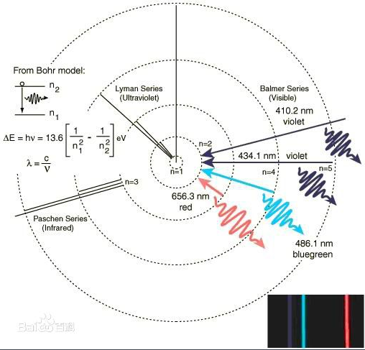
图1 - 电子能级跃迁原理图
根据研究光谱方法的不同，习惯上把光谱区分为发射光谱、吸收光谱和散射光谱。这些不同种类的光谱，从不同方面提供物质微观结构。本实验中主要用光栅光谱仪研究发射光谱。
发射光谱从形状上来说可分为三种：线状光谱、带状光谱和连续光谱。线状光谱主要产生于原子，所以也叫原子光谱，带状光谱主要产生于分子，所以也叫分子光谱，连续光谱则主要产生于白炽的固体或气体放电。
线状光谱对元素具有特征性和专一性，称为元素的特征光谱。通过检测特征光谱就可以知道样品中的元素种类，这就是光谱的定性分析方法。根据谱线强度可以得出元素浓度，这就是定量分析方法。
- 光栅的基础知识：
（1）光栅方程：
光栅是直接影响光谱仪性能的核心色散器件。光栅是由一系列等宽又等间距的平行狭缝组成。如图2所示的光栅G，由N条宽度为a的狭缝组成，相邻狭缝之间不透光部分的宽度b，则光栅总宽度为：
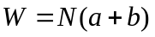 ------（1）
其中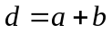，称为光栅常数，是表征光栅特性的重要参数。
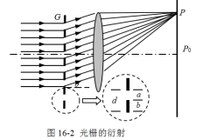
图2 - 光栅的衍射
一束波长为的单色平行光垂直入射到光栅上，透过每一狭缝的光都要发生衍射，沿某一方向传播的各狭缝的衍射光经过透镜后会聚在焦平面上而相互干涉，形成一系列暗背景下的亮条纹，称为谱线。形成亮条纹的条件为：
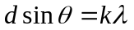 ------（2）
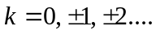 ------（3）
式（2）称为光栅方程，为光谱线的级数，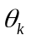是第级谱线对应的衍射角。若光栅常数已知，用分光计测出第级谱线相应的衍射角，由式（2）可求出光波波长。
如果入射光为包含多种不同波长的复色光，除零级谱线外，同一级条纹（相同）的衍射角与入射光的波长有关。将各种波长的同一级次条纹合成的整体称为光栅的衍射光谱。

（2）光栅的两个重要特性：
a. 分辨本领：
依据瑞利判据波长的级主最大恰好和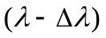的级主最大外侧第一个零光强点相重合时，则和两条谱线恰可被分辨，我们定义分辨本领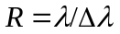，可以推导出光栅分辨本领的表达式为
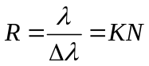 ------（4）
即使用的光栅刻痕、光栅级次越大，分辨本领就越大，可分辨的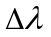就越小。
b. 角色散：
定义角色散为同一级次中，两谱线主最大衍射角之差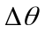和波长差之比，即
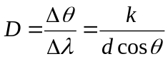 ------（5）
角色散描述了分光元件将光谱散开能力的大小。

(3)光栅的选择：
实验中，光栅的选择要考虑如下因素：
a. 闪耀波长。闪耀波长为光栅最大衍射效率点，因此选择光栅时应尽量选择闪耀波长在实验需要波长的附近。如实验为可见光范围，可选择闪耀波长为500nm。
b. 光栅刻线。光栅刻线多少直接关系到光谱分辨率，刻线多光谱分辨率高，刻线少光谱覆盖范围宽，两者要根据实验灵活选择。
- 光栅光谱仪的基本结构和光路
光谱仪的基本结构如图3所示。它由入射狭缝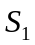、准直球面反射镜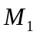、光栅、聚焦球面反射镜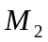以及输出狭缝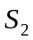构成。
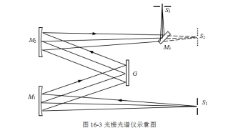
图3 - 光栅光谱仪示意图
衍射光栅是光栅光谱仪的核心色散器件。入射光经光栅衍射后，相邻刻线产生的光程差：
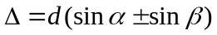 ------（6）
其中：为入射角，为衍射角，则光栅方程为：
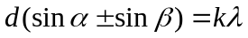 ------（7）
式中为光栅常数，为入射光波长，为衍射级次，中0，±1，±2，...式中的“±”号选取规则为：入射角和衍射角在光栅法线的同侧时取正号，在法线两侧时取负号。如果入射光为正入射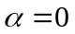，光栅方程变为：
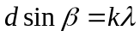 ------（8）
衍射角度随波长的变化关系，称为光栅的角色散特性，当入射角给定时，可以由光栅方程导出：
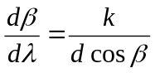 ------（9）
复色光入射狭缝后，经变成复色平行光照射到光栅G上，经光栅色散后，形成不同波长的平行光束以不同的衍射角出射，将照射到它上面的某一波长的光聚焦在出射狭缝上，再由后面的电光探测器记录该波长的光强度。光栅G安装在一个转台上，当光栅旋转时，就将不同波长的光信号依次聚焦到出射狭缝上，光电探测器记录不同光栅旋转旋度（不同的角度代表不同的波长）时的输出光信号强度，即记录了光谱。这种光谱仪通过输出狭缝选择特定的波长进行记录，称为光栅单色仪。
在使用单色仪时，对波长进行扫描是通过旋转光栅来实现的。通过光栅方程可以给出出射波长和光栅角度之间的关系（如图4所示）为
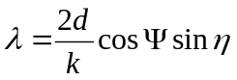 ------（10）
其中，为光栅的旋转角度，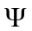为入射角和衍射角之和的一半，对给定的单色仪来说为一常数。
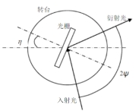
图4 - 光栅转动系统示意图

三、实验仪器：
光栅光谱仪、溴钨灯、汞灯、玻璃片、计算机
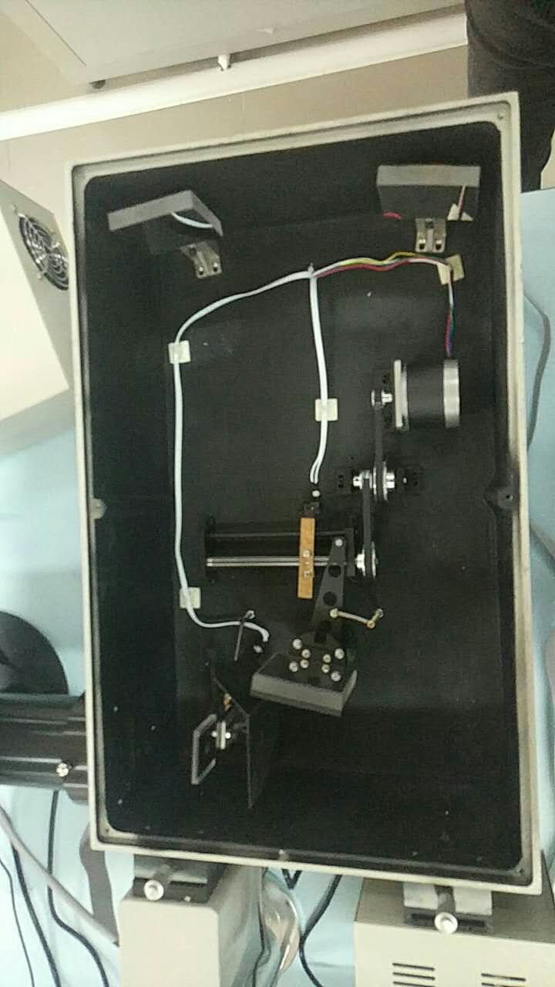
图5 - 光栅光谱仪结构示意图

四、实验内容：
1、实验设置
1.1将汞灯下端铜柱对准入射狭缝下的铜柱保证高度一致。
1.2将出射狭缝调节至0.1mm，将入射狭缝调节致0.4mm。
1.3确保电控箱的负高压旋钮逆时针旋至最小值。
注意：如果接收系统为光电倍增管，则，一定不要在光电倍增管加有电源和高压的情况下，暴露于自然光或任何强光下，否则将使倍增管寿命减小、灵敏度降低，甚至损坏倍增管。
2、开机与系统复位
确认光谱仪已经正确连接并打开电源。执行光栅光谱仪的操作程序。若光出现图1画面，请检查电控箱电源开关与USB接线，确认开关打开接线正常后，单击“确定”按钮，出现图2画面，提示进行系统复位。根据提示，按“确定”按钮，即进入仪器系统复位。等待约5-7分钟
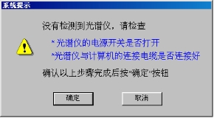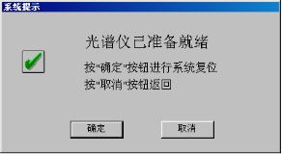
图6 – 未正常连接 图7 – 正常连接
3、汞灯谱线校准：
参数调节：0.1nm，波长400~600nm，增益调至3
3.1将负高压调节至240左右，点击光谱扫描。
3.2扫描完成后，点击峰值检索，系统将当前图谱中一定范围内的峰值检索出来。
3 .3 系统操作-波长校正 在对话框中输入系统测量值与实际波长值的差值（可正可负），点击确定即可。
3.4 重新测量一遍，点击峰值检索，显示各个峰值波长，截图保存。（注意：最高峰值强度需要大于2000）

4、钨灯谱线测量：
- 参数调节：1nm，波长200~660nm，增益调至2
4.1将钨灯放置在入射狭缝处，将负高压调节至240~260左右，点击光谱扫描。
4.2扫描完成后，点击数据处理，点击检索数据，数据列表，然后右键复制所有数据（指读当前图谱文件所有的强度数据检索并将结果显示出来），导入至EXCEL中。
4.3保存文件后装入玻璃片，然后重复4.1和4.2步骤。
5、退出系统与关机：
5.1当系统测试结束后，将入射狭缝调节至0.1mm左右，将电控箱的负高压旋钮逆时针旋至最小值。
5.2点击菜单栏中“文件\退出系统”，按照提示关闭电源退出仪器操作系统。

五、数据记录：
组号： 16 ；姓名 杨烨
第一次测量时汞灯波长：

校正后的汞灯波长：

钨灯正常波长数据（部分）：放置玻璃片后钨灯波长数据（部分）：
序号 | 波长 | 测量值 | 序号 | 波长 | 测量值 | 吸收率

预习试卷

题目： 光栅光谱仪
学号：2022280380 姓名：杨烨 总分：100 成绩：100
开始时间：2023-10-31 15:54:53 结束时间：2023-10-31 15:55:13

一、单选题 共 12 小题 共 72 分 得 72 分
1. (6分)根据研究光谱方法的不同，本实验主要是利用光栅光谱仪研究（ ）光谱
学生答案：A √
A. 发射光谱
B. 散射光谱
C. 吸收光谱
2. (6分)从光谱形状来看，原子、分子和固体的发射光谱分别为（ ）
学生答案：C √
A. 带状光谱、线状光谱、连续光谱
B. 线性光谱、连续光谱、带状光谱
C. 线状光谱、带状光谱、连续光谱
3. (6分)本实验用到的光栅属于（ ）
学生答案：A √

